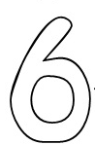  ΕΞΙ | 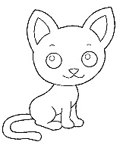
ΖΩΓΡΑΦΙΣΕ 6 ΜΠΑΛΕΣ ΓΙΑ ΝΑ ΠΑΙΞΟΥΝ ΤΑ ΓΑΤΑΚΙΑ

ΕΝΩΣΕ ΤΙΣ ΓΡΑΜΜΟΥΛΕΣ ΓΙΑ ΝΑ ΓΡΑΨΕΙΣ ΤΟ 6
